综合评价系统使用手册
（学生版）

目录
1 PC端操作说明 - 1 -
1.1 进入应用 - 1 -
1.2 学生使用说明 - 2 -
1.2.1 规则说明查看 - 2 -
1.2.2 基础性评价 - 2 -
1.2.3 发展性评价 - 4 -
1.2.4 综合评价结果查看 - 5 -
1.3 班级综合评价小组使用说明 - 5 -
1.3.1 负面清单 - 5 -
1.3.2 发展性评价 - 6 -
2 移动端操作说明 - 11 -
2.1 进入应用 - 11 -
2.2 学生操作说明 - 11 -
2.2.1 班级互评 - 11 -
2.2.2 自评打分 - 12 -
2.2.3 负面清单 - 12 -
2.2.4 发展性评价 - 12 -
2.3 班级综合评价小组操作说明 - 14 -

PC端操作说明

进入应用
PC端浏览器访问【智慧学工系统】链接https://ehallapp.swufe.edu.cn/
请使用谷歌浏览器、edge浏览器、360极速浏览器的极速模式、360安全浏览器的极速模式）。
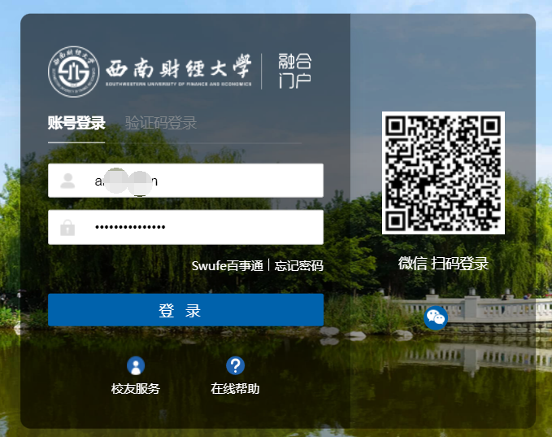 从页面的【综合素质评价】找到【综合素质评价】应用图标，点击进入应用。
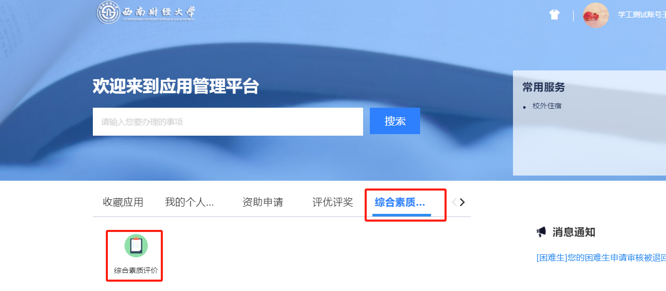

学生使用说明
学生在综合评价系统中主要操作有：完成班级互评、完成个人自评（注意：须先完成班级互评后才能进行自评）、提交个人负面清单、提交个人发展性评价，综合评价结束后可查看评价结果。

规则说明查看
查看系统中综合评价的规则办法，各个指标项的权重占比：
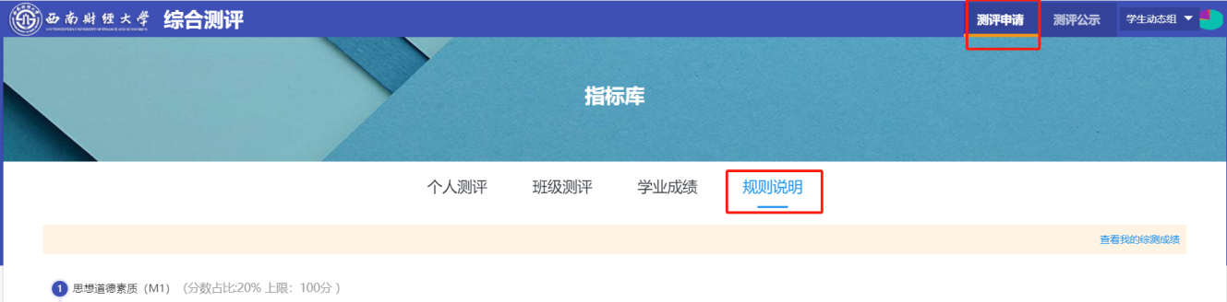

基础性评价

班级互评
给班级同学进行评分。
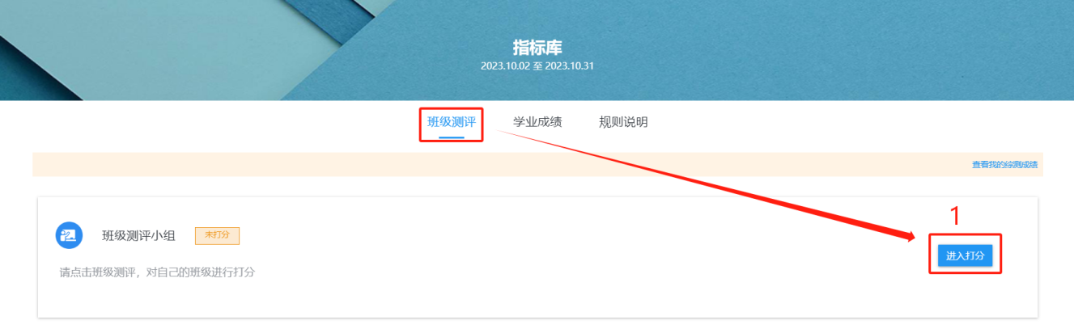
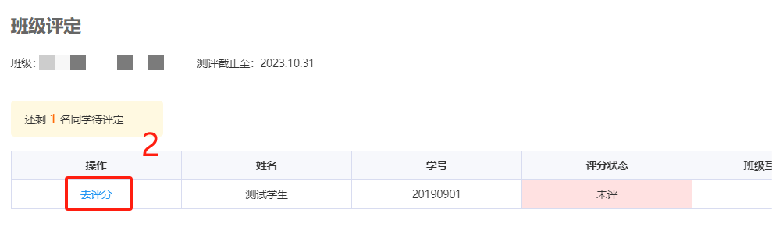
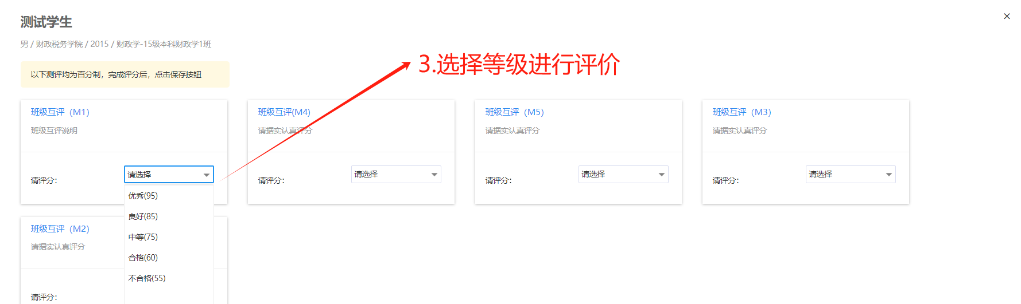
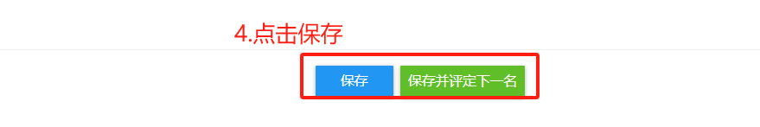

自评打分
以思想道德素质（M1）为例，学生需对自己的自评项进行打分。
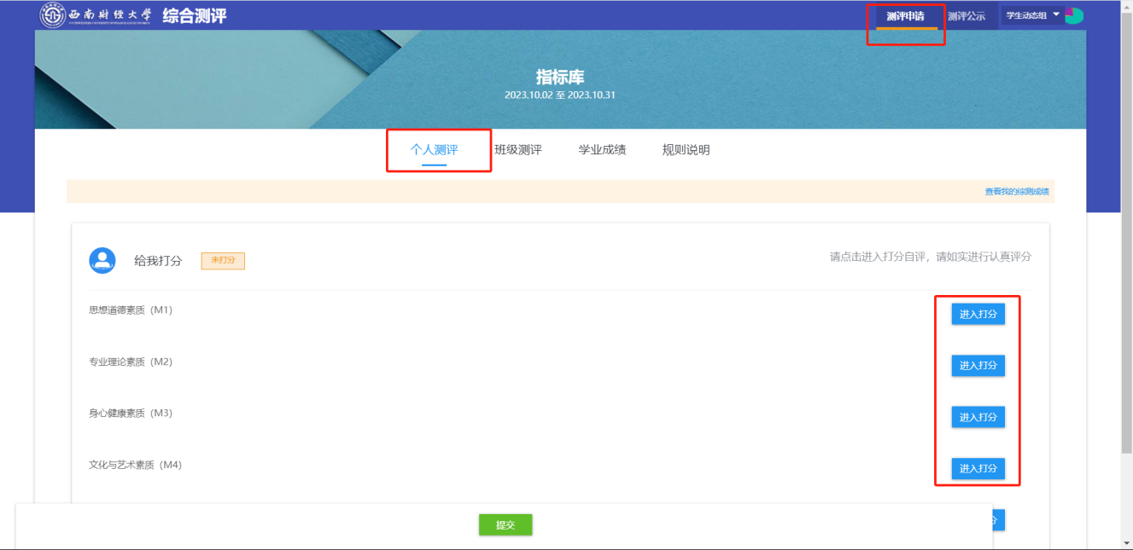
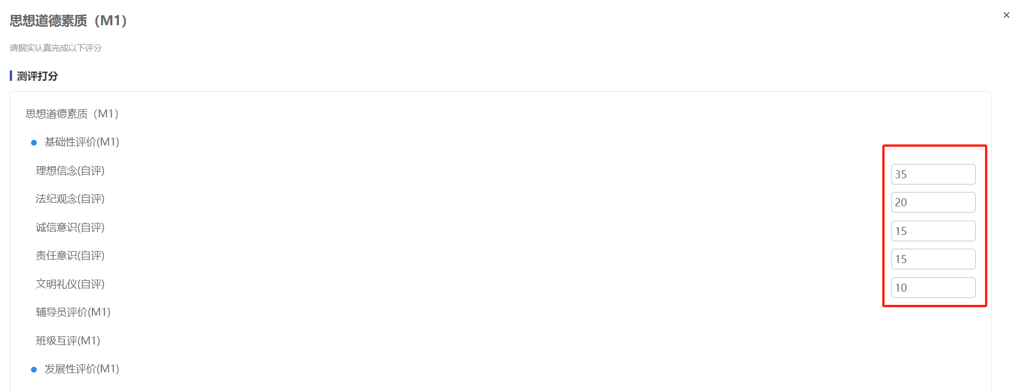

负面清单
负面清单以附加分形式呈现。在完成自评后，下滑则是该一级指标的附加分申请页，找到“负面清单”如实填报扣分事项。
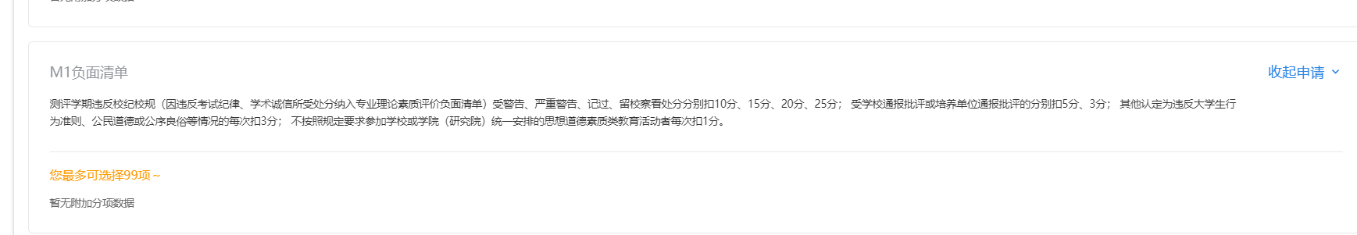

发展性评价

发展性评价申报
完成自评后，下滑则是该一级指标的附加分申请页，对应综合素质评价办法中各指标的发展性评价：
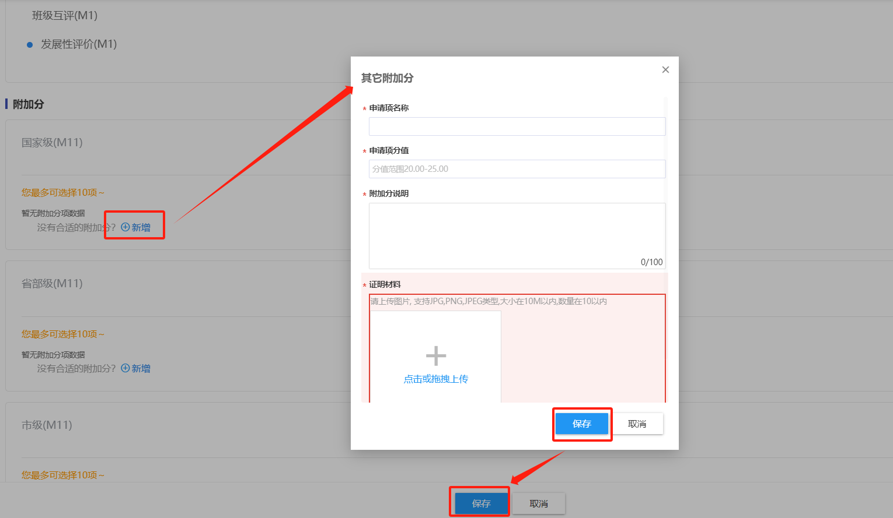

提交与撤回
完成自评与发展性评价后，点击【提交】
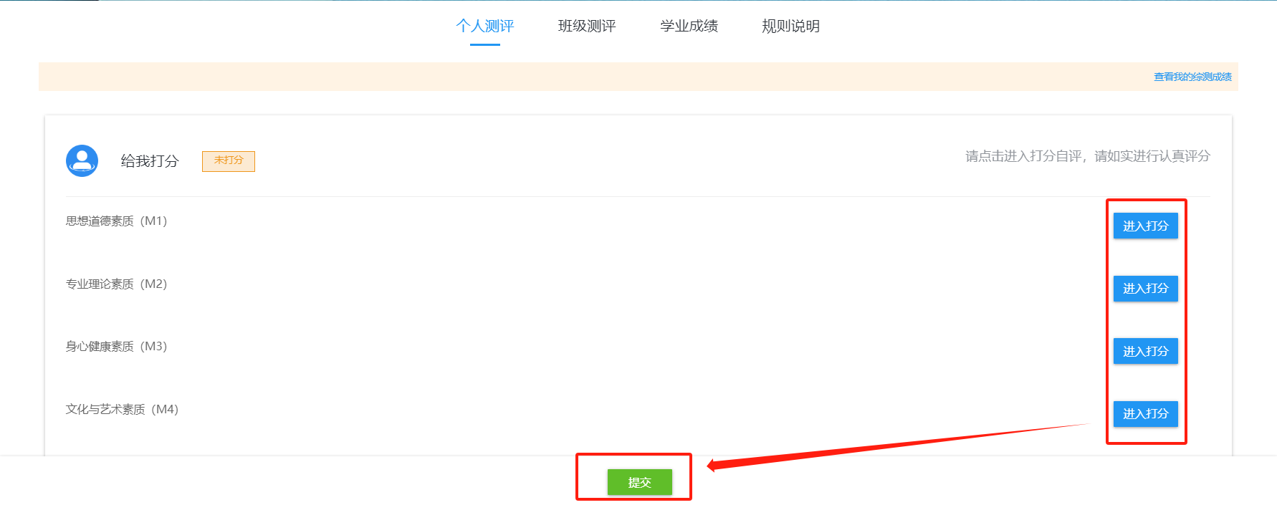
在班级综合评价小组还未审核的情况下，可以撤回修改评分后重新提交。
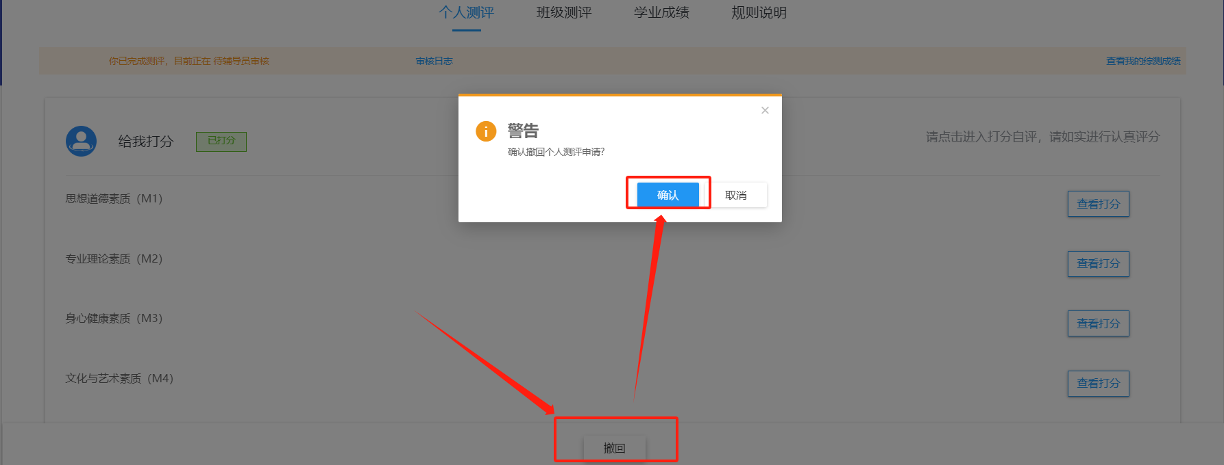

综合评价结果查看
评价结束后的结果查询。
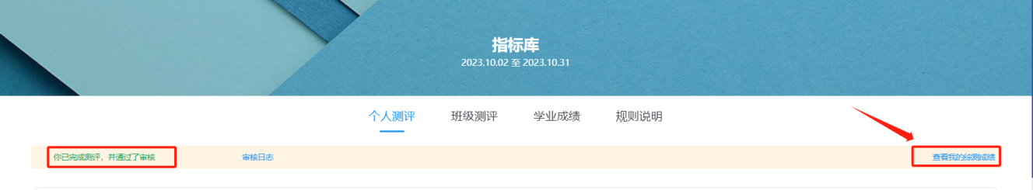
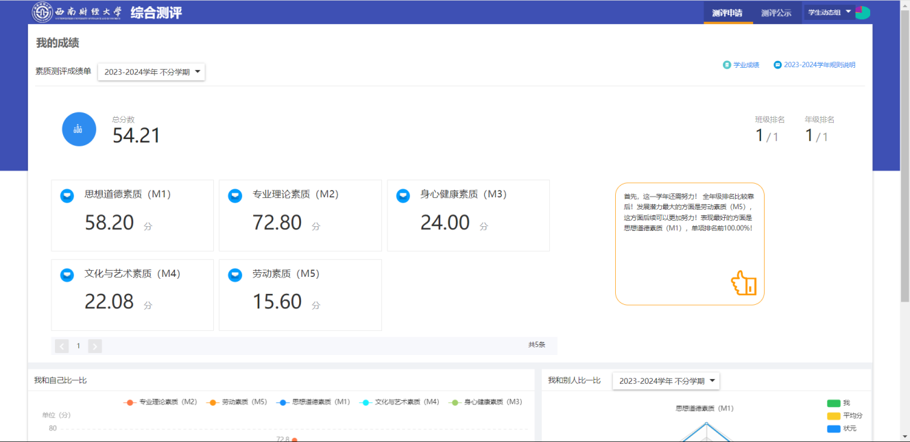

班级综合评价小组使用说明
辅导员可指定班级综合评价小组成员维护学生负面清单以及初审班级学生的发展性评价。

负面清单
班级综合评价小组成员进入【附加分管理】页面，通过批量导入或者单个录入的方式维护班级学生的负面清单，详细操作如下：
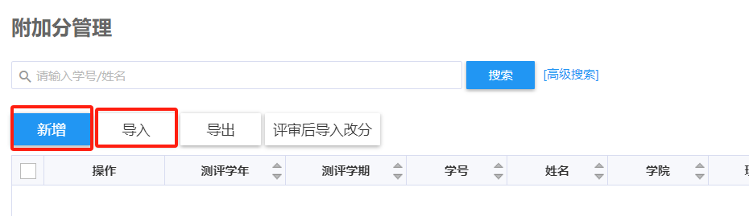
1.单个新增：点击“新增”后，按学号搜索相应学生，附加分项搜索关键字“负面清单”，填写信息后点击“保存”。
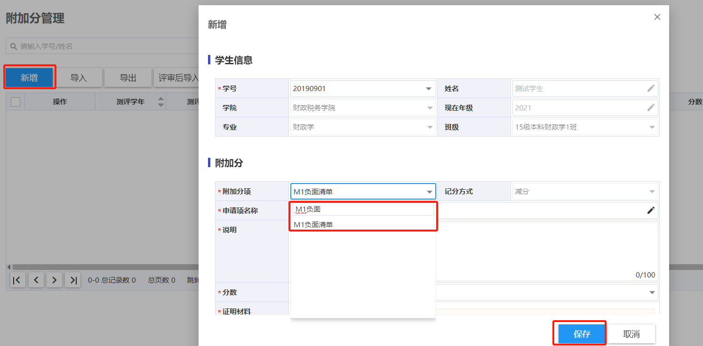
2.批量导入：点击导入，下载模板后，按照模板要求填写负面信息后导入即可。
附加分名称为：M1、M2、M5负面清单，如图所示。
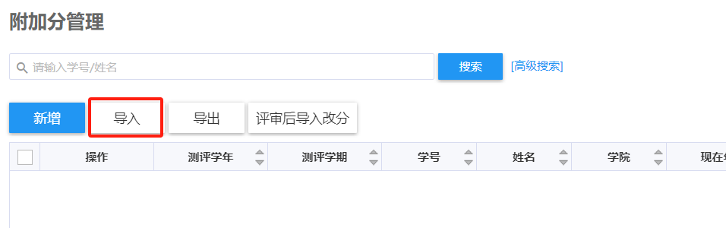
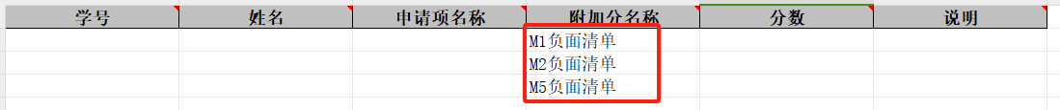

发展性评价
班级综合评价小组进入测评审核页面，审核班级学生提交的发展性评价。

发展性评价审核
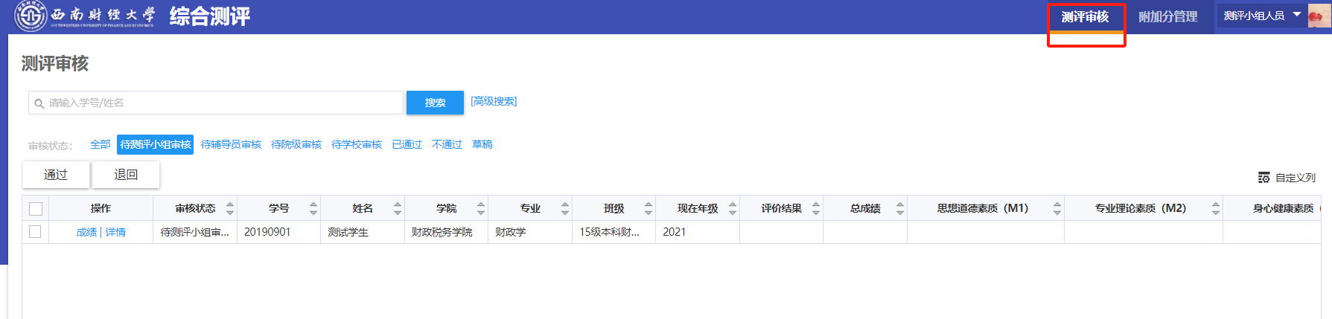

单个审核
班级综合评价小组成员点击“详情”进入学生综合评价详情页面，如果学生填写的有误或者材料有问题可以直接修改后审核通过或者退回给学生修改后重新提交。
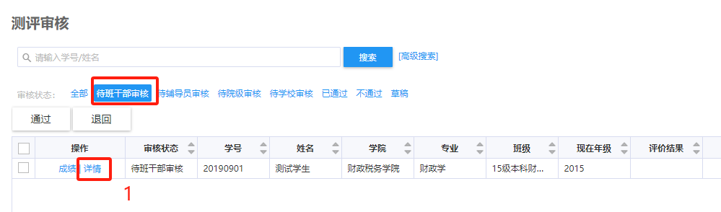
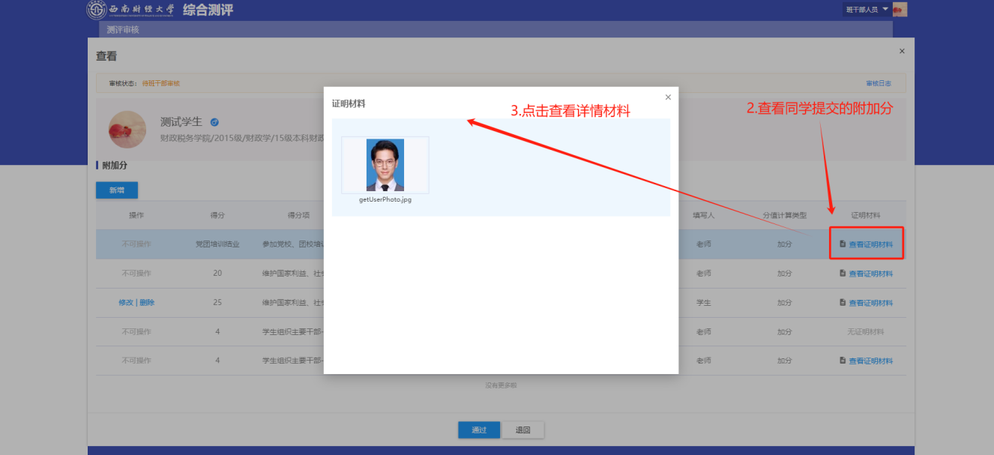
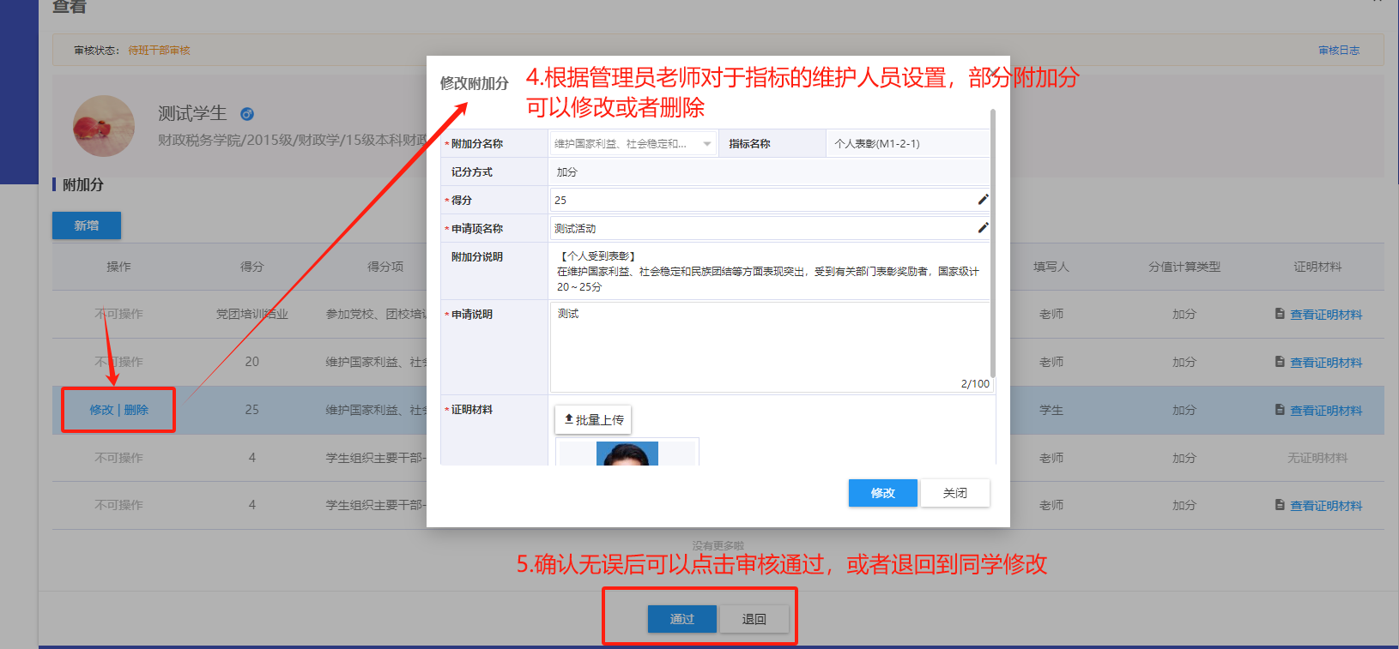

批量审核
可勾选多个学生后，点击通过/退回进行批量审核。
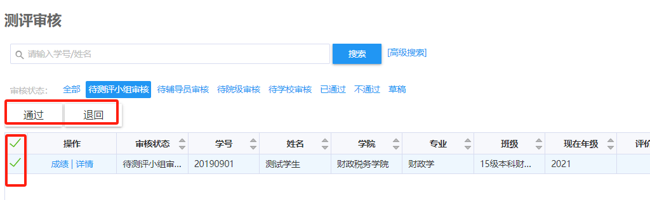

误审撤回
如发现误审，在辅导员还未审核的情况下，可以撤回重审。
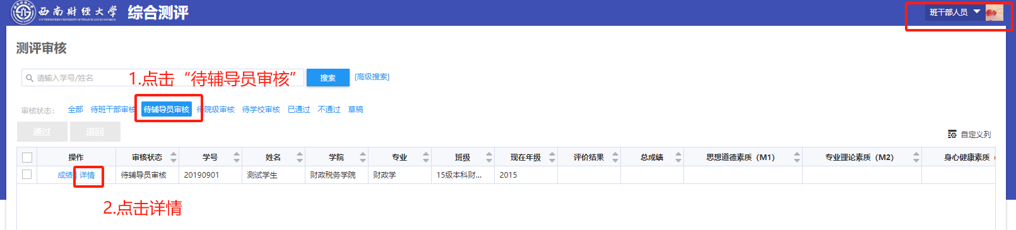
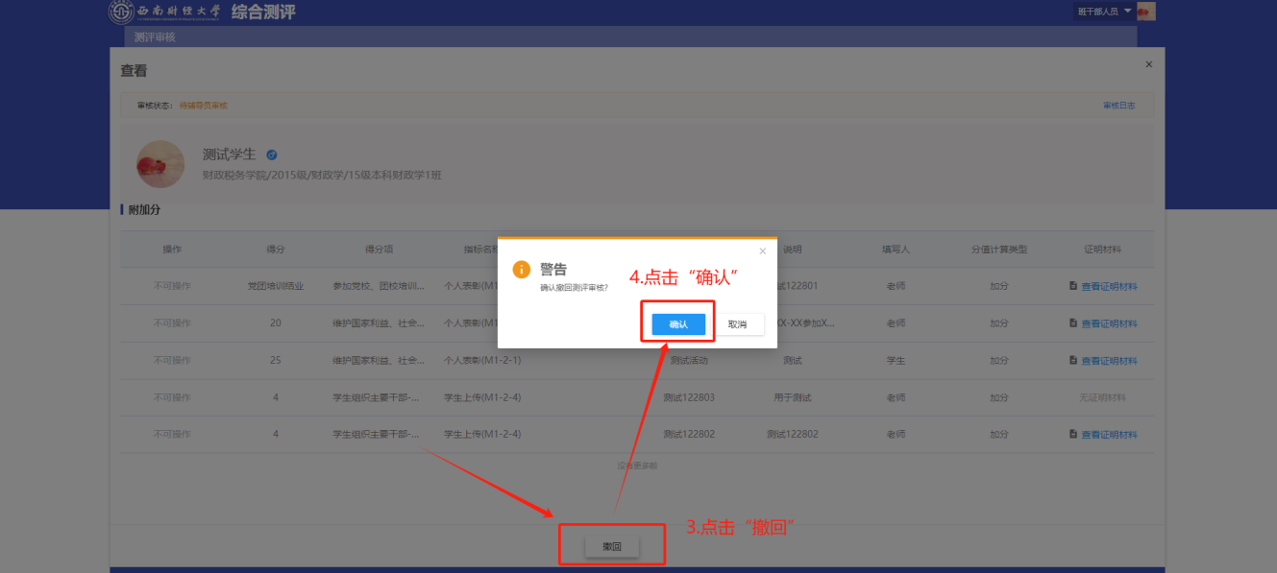
刷新页面后，审核状态变为待班级综合评价小组审核：
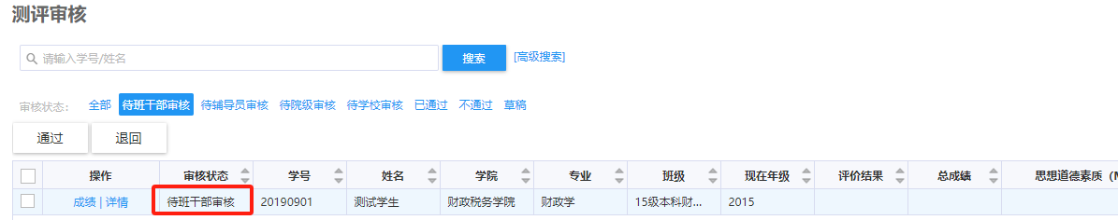

发展性评价维护
发展性评价已被班级综合评价小组掌握的，可直接在系统中维护，不用每个学生单独申请。具体方法：进入附加分管理页面，批量导入或者单个新增/编辑/删除。
导入步骤：
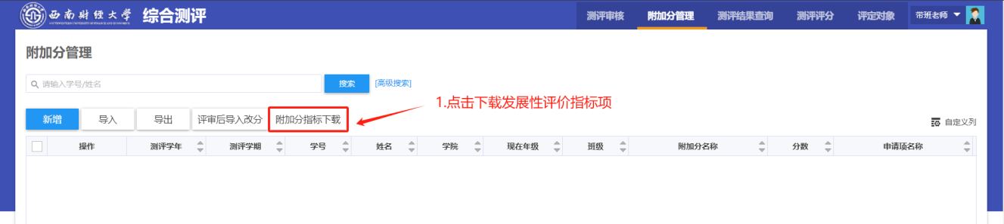
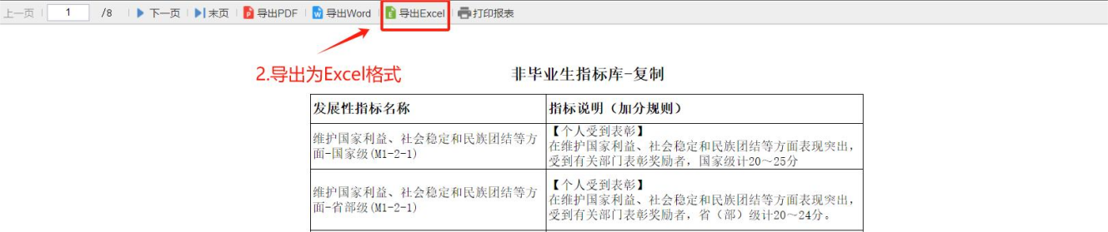
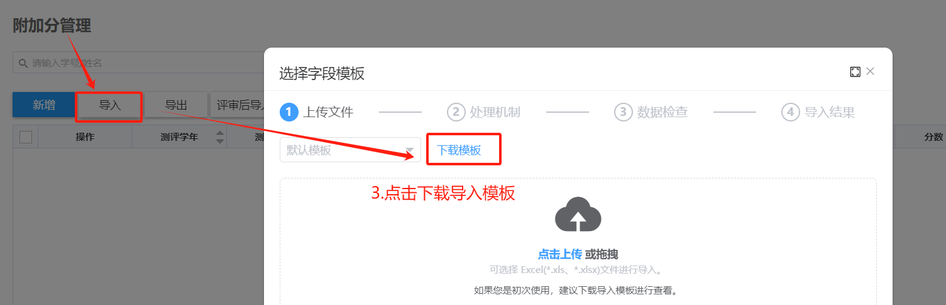

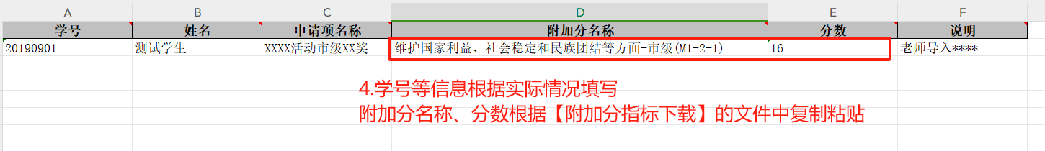
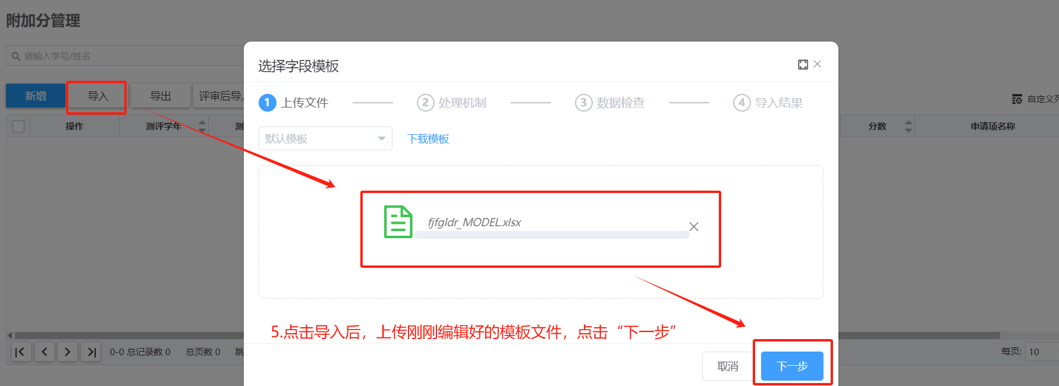
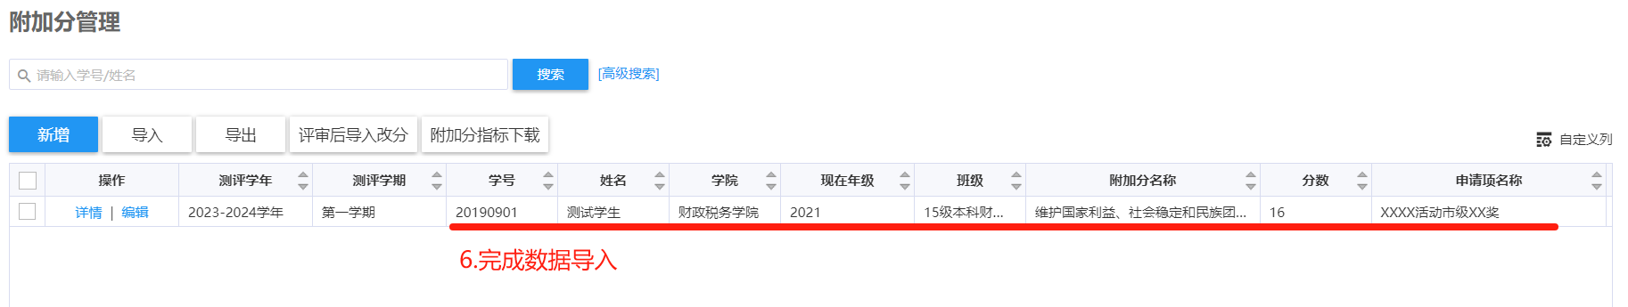

移动端操作说明

进入应用
关注微信公众号【西财学工部】，点击【学工平台】，输入账号密码登录，在【综合素质评价】栏点击【综合素质评价】进入应用。
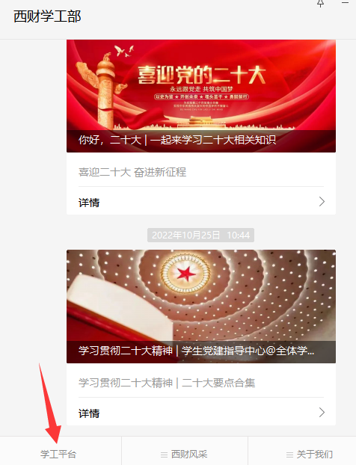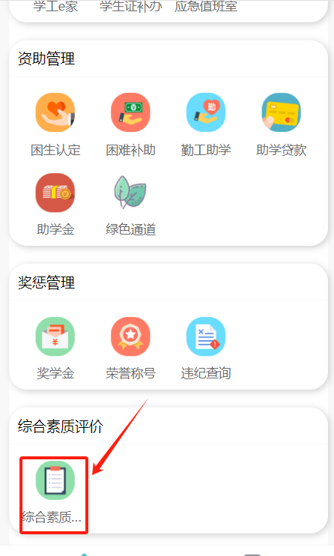

学生操作说明

班级互评
给班级同学进行评分。（与pc功能一致）
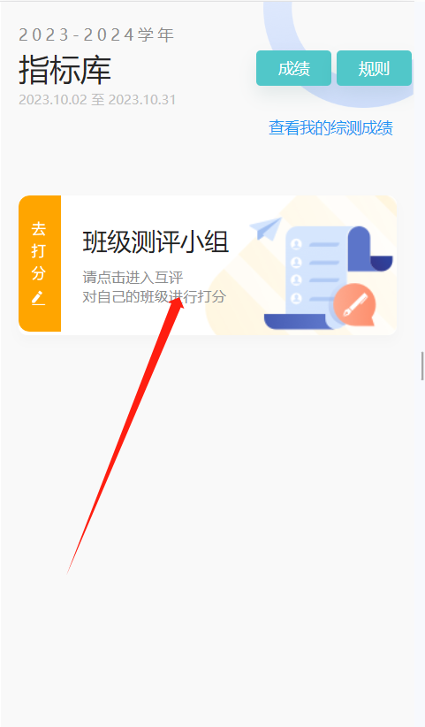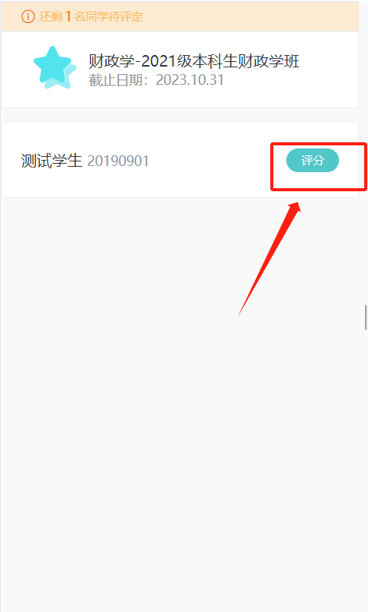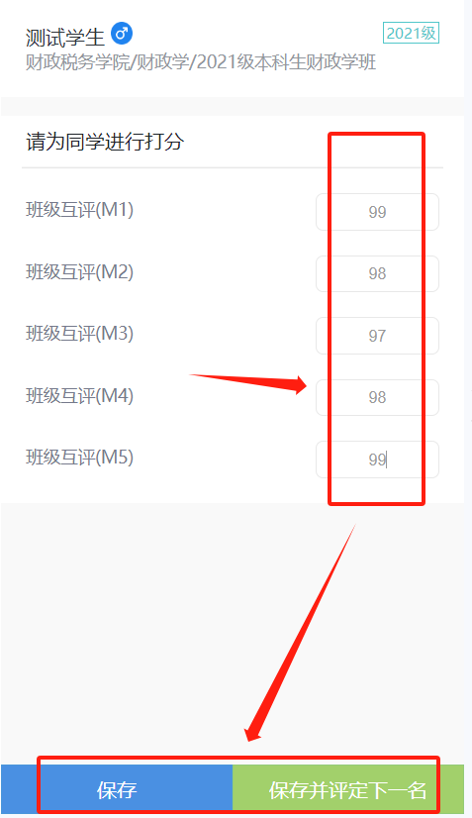

自评打分
进入“个人测评”页面，【成绩】、【规则】分别是查看自己学业成绩和综合评价规则的按钮，点击卡片进入自评与发展性评价页面。
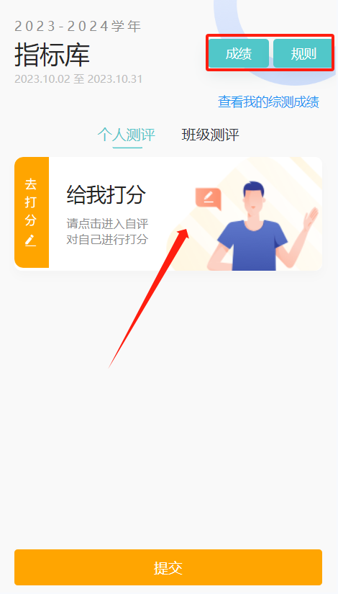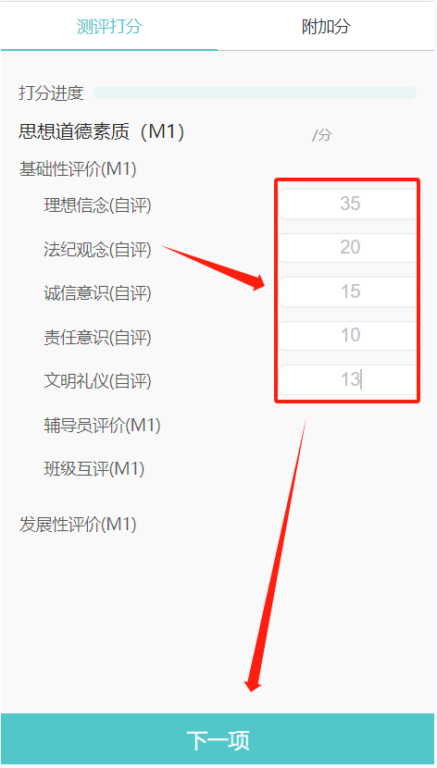

负面清单
在系统中负面清单以附加分形式呈现。完成自评后，点击右上角“附加分”，找到“负面清单”如实填报扣分事项。其操作步骤可参考发展性评价申报。

发展性评价

申请申报
完成自评后，点击右上角“附加分”（发展性评价）进行申请。
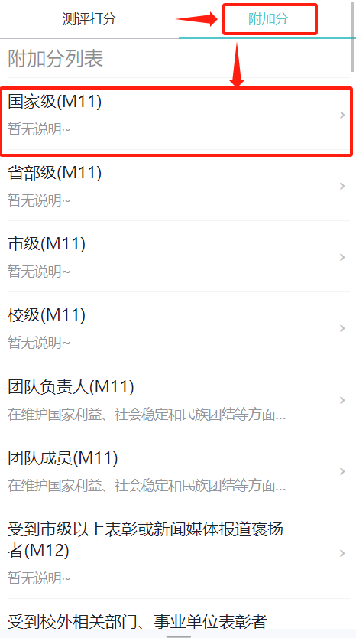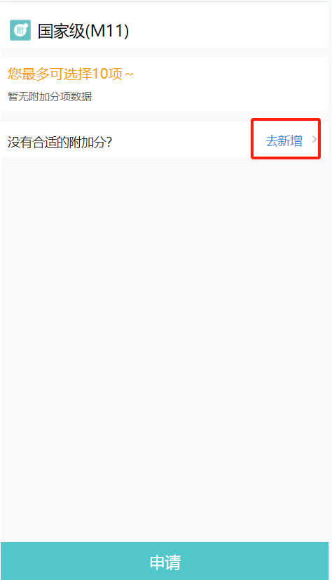
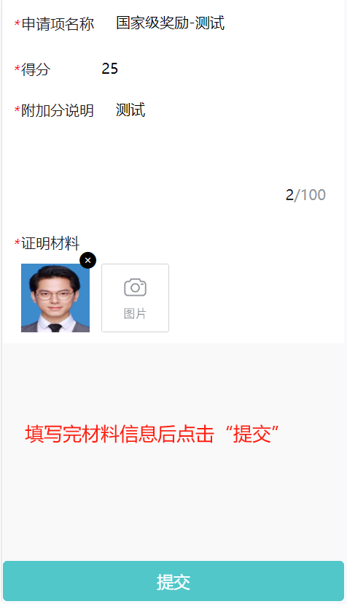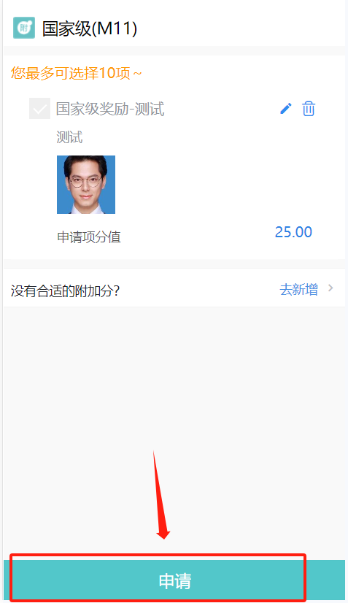
返回主页面，点击“提交”。
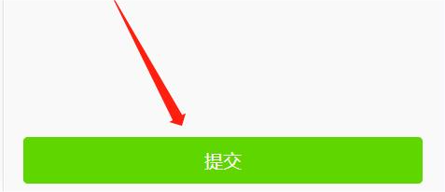
在班级综合评价小组还未审核的情况下，可以撤回后修改评分后重新提交。
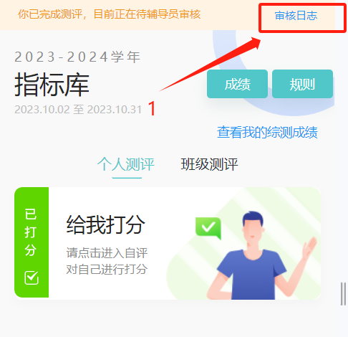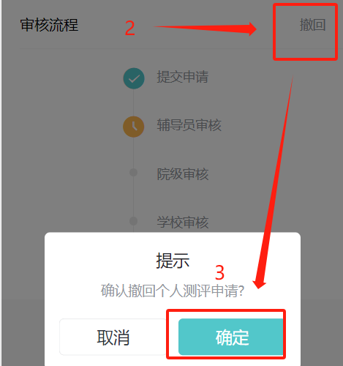

发展性评价指标筛选
点击右上角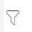可以分类筛选查看五大指标的各个发展性评价具体类型，可快速找到申报项目。
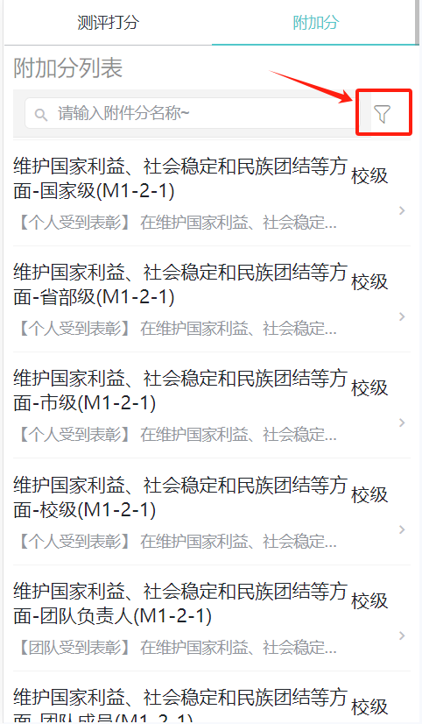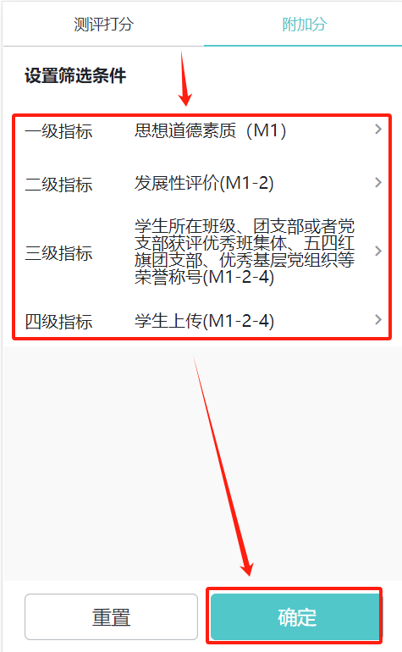

班级综合评价小组操作说明
辅导员指定班级综合评价小组代表在移动端审核班级内学生提交的发展性评价。
班级综合评价小组代表点击进入测评审核页面，逐个审阅班级学生的发展性评价。
误审通过的可以撤回，具体操作是点击“审核日志”按钮进入撤回。
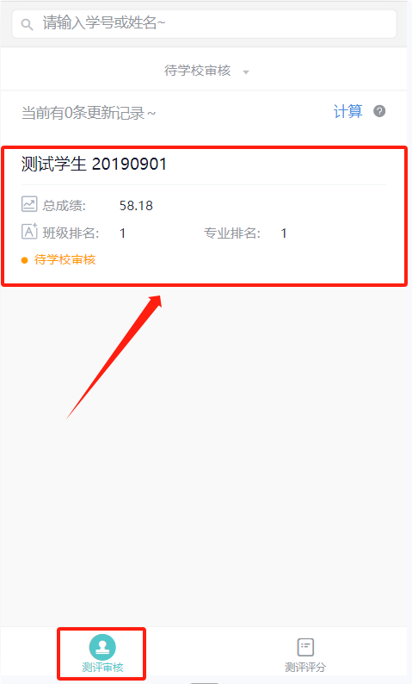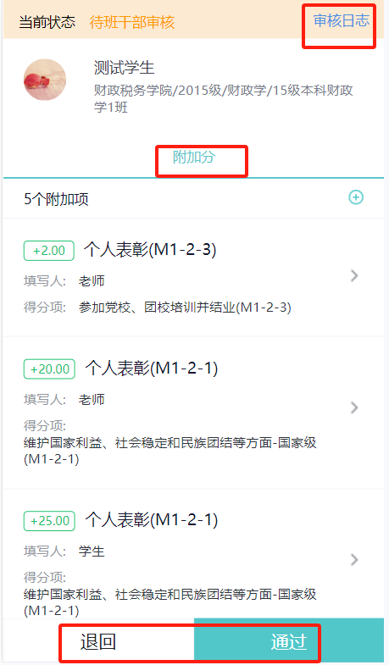

==文档结束==

